Ejecución aplicación

Para poder ejecutar la aplicación en su ambiente local, debe seguir los siguientes pasos:

Prerrequisitos

* Golang versión 1.24.1 “Instalar framework”



* Angular cli 18.2.0

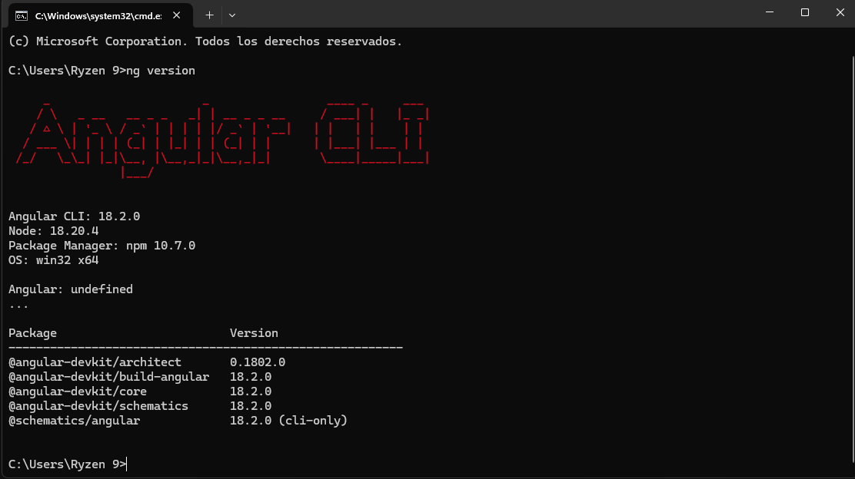

* SQL server 2022 motor 16.0 y SQL server management Studio

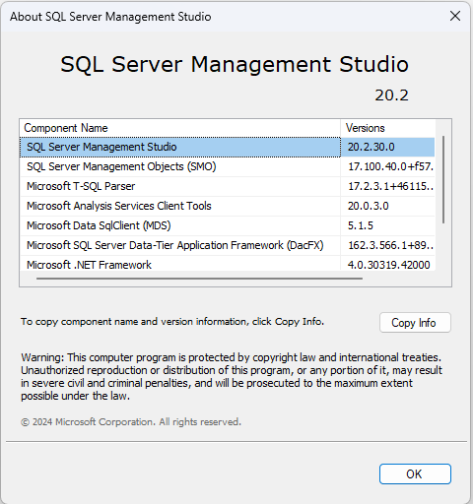

Ejecución

* Se debe importar la base de datos, la cual se encuentra en la carpeta 1. SQL en la cual se encuentra el backup de toda la base de datos o el script completo
* Se debe verificar el archivo “.env” el cual se encuentra en el proyecto ApiRest, este contiene las variables de entorno necesarias para que el App se conecte correctamente a la base de datos
* Abrir el proyecto “ApiRest” en su VisutalStudioCode o su editor preferido, diríjase al archivo “main.go” el cual inicia el servicio, ejecute en modo debug o reléase según su preferencia
* Abra el proyecto FrontEnd en su VisualStudioCode o su editor de preferencia, y a continuación ejecute “npm install” para poder instalar las dependencias del proyecto
* Ejecute la aplicación front con “ng serve”

